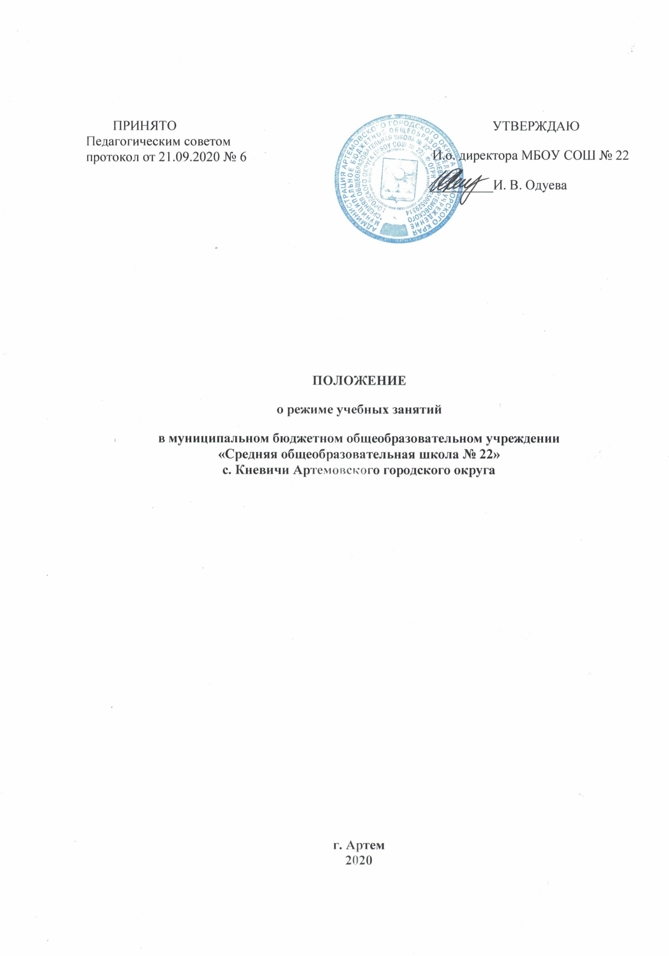
I. Общие положения
1.1. Положение о режиме учебных занятий в муниципальном бюджетном общеобразовательном учреждении «Средняя общеобразовательная школа № 22» с. Кневичи Артемовского городского округа (далее – Положение, МБОУ СОШ № 22) разработано на основе следующих документов:
Конвенции ООН о правах ребёнка, Декларации прав ребенка;
Конституции РФ от 12.12.1993 г.;
Федерального Закона от 24.07.1998 г. № 124-ФЗ «Об основных гарантиях прав ребёнка в Российской Федерации» (с изм.);
Федерального закона от 29.12.2012 № 273-ФЗ «Об образовании в Российской Федерации» (с изм.);
«Санитарно–эпидемиологические требования к условиям и организации обучения в общеобразовательных учреждениях» СанПиН 2.4.2. 2821-10 (с изменениями от 24.11.2015 г.);
Приказа Минобрнауки России от 30.08.2013 № 1015 «Об утверждении порядка организации осуществления образовательной деятельности по основным общеобразовательным программам начального общего, основного общего, среднего общего образования»;
Трудового кодекса Российской Федерации (с изм.);
Устава МБОУ СОШ № 22;
Положения о режиме рабочего времени и времени отдыха работников МБОУ СОШ № 22;
Правил внутреннего трудового распорядка для работников МБОУ СОШ № 22.
1.2. Настоящее Положение устанавливает режим МБОУ СОШ № 22, график посещения школы участниками образовательных отношений и иными лицами.
  - Режим работы МБОУ СОШ № 22 определяется приказом директора школы в начале учебного года, не позднее 01 сентября.
1.4. Режим работы МБОУ СОШ № 22, график посещения школы участниками образовательных отношений и иными лицами действует в течение учебного года. Временное изменение режима работы школы возможно только на основании приказов директора школы.
1.5. Настоящее Положение регламентирует функционирование МБОУ СОШ № 22 в период организации образовательной деятельности, каникул, летнего отдыха и оздоровления обучающихся, а также график посещения МБОУ СОШ № 22 участниками образовательных отношений и иными лицами.
1.6. Режим работы директора МБОУ СОШ № 22 и его заместителей определяется с учетом необходимости обеспечения руководства за деятельностью МБОУ СОШ № 22.

II. Цели и задачи
2.1. Упорядочение учебно-воспитательного процесса в соответствие с нормативно-правовыми документами.
2.2. Обеспечение конституционных прав обучающихся на образование и здоровьесбережение.

III. Режим работы МБОУ СОШ № 22 во время организации образовательного процесса
  - Организация образовательной деятельности в МБОУ СОШ № 22 регламентируется учебным планом, годовым календарным графиком, расписанием учебных, факультативных занятий, расписанием звонков.
  - Продолжительность учебного года
Учебный год начинается 1 сентября. Продолжительность учебного года в 1 классе равна 33 учебные недели, во 2 – 9 классах – 34 учебные недели.
3.2. Регламентирование образовательной деятельности
Учебный год на уровне начального общего и основного общего образования делится на 4 четверти, на образовательном уровне среднего общего образования – на полугодия.
Продолжительность каникул в течение учебного года составляет не менее 30 календарных дней и регулируется ежегодно Годовым календарным учебным графиком. Для обучающихся 1 класса устанавливаются дополнительные каникулы в феврале месяце (9 календарных дней).
  - Регламентирование образовательной деятельности МБОУ СОШ № 22 на неделю
Продолжительность учебной рабочей недели - 5-ти дневная для 1-11 классов.
  - Регламентирование образовательной деятельности на один день
    - Учебные занятия организуются в две смены. Кружки, секции, индивидуальные и групповые занятия организуются через 45 минут после последнего урока.
Начало занятий в 8-30., пропуск учащихся в школу в 7-45.
Продолжительность урока: 45 минут – 2-9 классы, 1 класс использование «ступенчатого» режима обучения - в сентябре, октябре - по 3 урока в день по 35 минут каждый, в ноябре - декабре - по 4 урока по 35 минут каждый; январь - май - по 4 урока (1 день 5 уроков за счет урока физической культуры) по 40 минут каждый.
    - Перед началом каждого урока подается звонок. Подачу звонков осуществляет ответственный сотрудник учебно-вспомогательной части. По окончании урока учитель и обучающиеся выходят из кабинета. Классные руководители и учителя во время перемен дежурят по этажам и обеспечивают соблюдение учениками правил поведения и безопасности, а также несут ответственность за сохранность материальной базы и школьное имущество.
    - Дежурство педагогов, классных коллективов и их классных руководителей в МБОУ СОШ № 22 осуществляется в соответствии с «Положением о дежурстве» и определяется графиком дежурств, утвержденным директором.
    - Время начала работы каждого учителя – за 15 минут до начала своего первого урока, в начальной школе за 20 минут. Дежурство учителей начинается за 20 минут до начала учебных занятий и заканчивается через 20 минут после окончания последнего урока и осуществляется в соответствии с должностной инструкцией дежурного учителя и Положением о дежурстве.
    - Организацию образовательной деятельности в МБОУ СОШ № 22 осуществляют директор, заместитель директора по учебно-воспитательной работе, учителя, педагоги и специалисты в соответствии с перечнем обязанностей, установленных «Должностной инструкцией».
    - Учителям категорически запрещается впускать в класс посторонних лиц без предварительного разрешения директора, а в случае его отсутствия - дежурного администратора.
    - Ответственному за пропускной режим школы категорически запрещается впускать в здание МБОУ СОШ № 22 посторонних (иных) лиц без предварительного разрешения. К иным лицам относятся: представители общественности, другие лица, не являющиеся участниками образовательных отношений.
    - Педагогам категорически запрещается вести прием родителей во время уроков. Встречи педагогов и родителей обучающихся осуществляются на переменах или вне уроков педагога по предварительной договоренности.
    - Прием родителей (законных представителей) директором МБОУ СОШ № 22 осуществляется по понедельникам, средам с 16.00 до 19.00.
    - Категорически запрещается отпускать учеников с уроков на различные мероприятия (репетиции, соревнования) без распоряжения директора, согласия родителей (законных представителей), учеников.
    - Категорически запрещается удаление обучающихся из класса, моральное или физическое воздействие на обучающихся.
    - Категорически запрещается выставление итоговых оценок или их изменение после даты, указанной в приказе об окончании четверти (полугодия). Перенос аттестации ученика по итогам учебной четверти (полугодия) по уважительным причинам может быть разрешен только при наличии объективных причин, заявления родителей (законных представителей) обучающихся.
3.4.13. Учителям категорически запрещается производить замену уроков по договоренности между учителями без согласования данного вопроса с администрацией МБОУ СОШ № 22.
3.5. Организация внеурочной деятельности в МБОУ СОШ № 22 регламентируется расписанием работы кружков, секций, детских общественных объединений.
3.5.1. Расписание уроков строится с учетом хода дневной и недельной кривой умственной работоспособности обучающихся.
3.5.2. Учитель, ведущий последний урок, выводит детей этого класса в раздевалку и присутствует вместе с детьми до ухода из здания всех учеников.
3.5.3. Классные руководители в соответствии с графиком дежурства, сопровождают детей в столовую, присутствуют при приеме пищи детьми и обеспечивают порядок в столовой.
3.5.4. Проведение экскурсий, походов, выходов с детьми на внеклассные мероприятия за пределы МБОУ СОШ № 22 разрешается только после издания соответствующего приказа директора. Ответственность за жизнь и здоровье детей при проведении подобных мероприятий несет учитель, который назначен приказом директора.
3.5.5. Работа спортивных секций, кружков, кабинета информатики допускается только по расписанию, утвержденному директором.
3.5.6. График питания обучающихся, дежурства утверждается директором ежегодно.
3.5.7. Выход на работу учителя, любого сотрудника МБОУ СОШ № 22 после болезни возможен только после предъявления директору больничного листа.
3.6.8. В МБОУ СОШ № 22 (на уроках) с целью профилактики утомления, нарушения осанки, зрения обучающихся с обучающимися проводятся физкультурные минутки и гимнастика для глаз.
3.5.9. В начальной школе МБОУ СОШ № 22 продолжительность динамической паузы между основными уроками и внеурочной деятельностью составляет не менее 40 минут. Двигательная активность на воздухе организуется в виде подвижных и спортивных игр.
3.5.10. Изменение в режиме работы МБОУСОШ № 22 определяется приказом директора в соответствие с локальными актами МБОУ СОШ № 22 и нормативными правовыми документами. В случаях объявления карантина, приостановления образовательной деятельности администратор МБОУ СОШ № 22 информирует об этом управление образования администрации Артемовского городского округа.
3.5.11. Все обучающиеся 2-9 классов аттестуются по четвертям, 10-11 классов – по полугодиям. Оценивание уровня знаний, умений и навыков, обучающихся и качество преподавания проводится в соответствии с Положениями: о текущем контроле, промежуточной аттестации, внутришкольном контроле.
3.5.12. Государственная итоговая аттестация выпускников 9, 11 классов и промежуточная аттестация обучающихся 2-4 и 5-8 классов проводится в соответствии с нормативными правовыми документами, локальными нормативными актами МБОУ СОШ № 22.

IV. Ведение документации
4.1. Всем педагогам при ведении журналов следует руководствоваться локальным нормативным актом учреждения «Порядок ведения школьной документации».
4.2. Внесение изменений в электронные журналы (зачисление и выбытие учеников) производит секретарь в соответствии с приказом директора. Исправление итоговых оценок в электронном журнале допускается по заявлению учителя и разрешению директора.
V. Режим работы в выходные и праздничные дни
5.1. Работа сотрудников в выходные и праздничные дни осуществляется в соответствии со статьями 111, 112 Трудового Кодекса Российской Федерации и регламентируется приказом директора.

VI. Режим работы МБОУ СОШ № 22 в каникулярное время
6.1. В период осенних, зимних, весенних каникул педагогический и учебно-вспомогательный персонал работают согласно утвержденному плану работы, графиками работ с указанием видов деятельности, которую будет выполнять педагог на каникулах. В этот период педагогические работники могут привлекаться к педагогической, методической, организационной работе, связанной с реализацией образовательной программы школы, в пределах установленного ему объема учебной нагрузки (педагогической работы).

VII. Делопроизводство
7. Режим работы МБОУ СОШ № 22 регламентируется следующими документами:
7.1. Приказы директора:
О режиме работы МБОУСОШ № 22 на учебный год
Об организации питания
Об организованном окончании четверти, учебного года
О работе в выходные и праздничные дни.
7.2. Графиками дежурств:
классных коллективов
педагогов (на этажах и в столовой школы)
дежурных администраторов
7.3. Должностными обязанностями:
дежурного администратора
дежурного учителя
должностными инструкциями.

